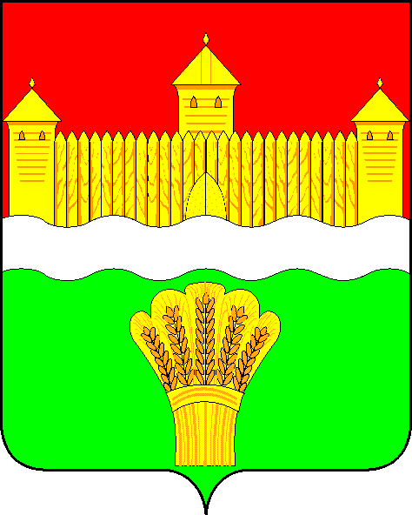
КЕМЕРОВСКАЯ ОБЛАСТЬ - КУЗБАСС
СОВЕТ НАРОДНЫХ ДЕПУТАТОВ
КЕМЕРОВСКОГО МУНИЦИПАЛЬНОГО ОКРУГА
ПЕРВОГО СОЗЫВА

СЕССИЯ № 9

Решение

от «21» мая 2020 г. № 123
г. Кемерово

Об итогах работы отдела МВД России по Кемеровскому району за 2019 год и задачах на 2020 год

Заслушав информацию временно исполняющего обязанности начальника отдела МВД России по Кемеровского району, руководствуясь ст. 27 Устава Кемеровского муниципального округа, Совет народных депутатов Кемеровского муниципального округа

РЕШИЛ:

1. Информацию временно исполняющего обязанности начальника отдела МВД России по Кемеровского району принять к сведению.
2. Направить информацию временно исполняющего обязанности начальника отдела МВД России по Кемеровского району М.В. Коляденко, главе Кемеровского муниципального округа.
3. Опубликовать настоящее решение в газете «Заря» и разместить решение на официальном сайте Совета народных депутатов Кемеровского муниципального округа в сети «Интернет».
4. Настоящее решение вступает в силу со дня его принятия.
5. Контроль за исполнением решения возложить на Левина Д.Г. – председателя комитета по местному самоуправлению, правопорядку и связям с общественностью.

Председатель Совета народных депутатов
Кемеровского муниципального округа В.В. Харланович

